CCP - Séjour Pays Basque – Souraïde – 8 au 14 septembre 2019
Dimanche 8 : trajet voitures, direct par autoroute ou par Auch, Mont-de-Marsan avec pause-café à Le Houga Installation à La Résidence « Le Mondarrain » 2, chemin de Sagardia - 64250 Souraïde Repas de midi préparé par les organisateurs sous la terrasse couverte de la salle qui sera celle des vélos et du concert Président. Circuit vélo l’après-midi, 45 km, déjà 579m de dénivelé pour s’accoutumer à la topographie du Pays Basque sur les petites routes au nord de St Pée-sur-Nivelle et Souraïde Pétanque, apéro sur la terrasse avec débriefing de la journée et briefing pour le lendemain suivi du repas au restaurant de la Résidence Galzagorry en bas dans le village ; pétanque, apéro, briefing et resto, un rituel bien établi pour la totalité du séjour.
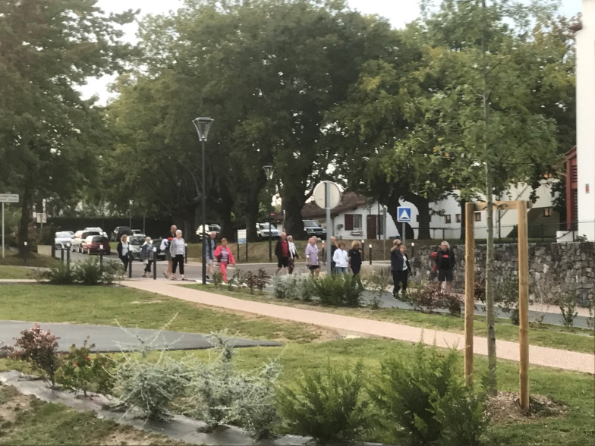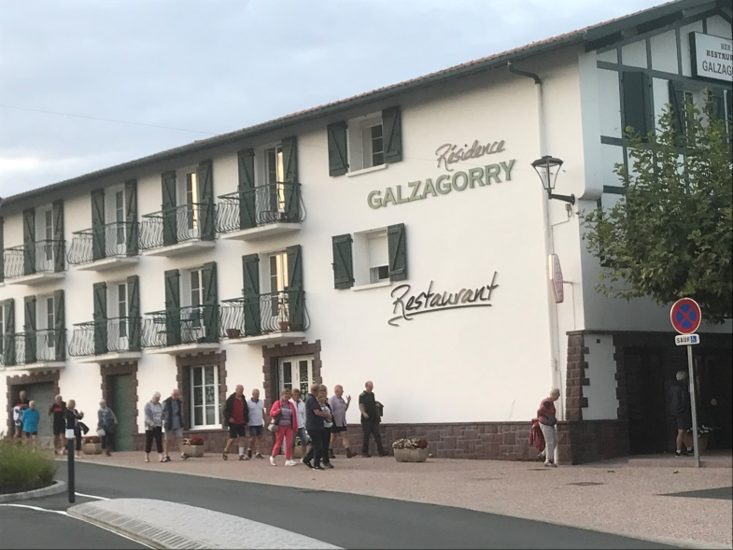
Lundi 9 : au départ par le col de Pinodiéta à 176m, non par la montée directe à 21%, mais par la route plus régulière que nos bons amis GPS ont eu raison de préférer (nos accompagnateurs/trices nous avaient alertés de leur surprise de la veille sur cette belle bosse) !!! traversée du joli village d’Ainhoa et passage en Espagne à Dancharia ; montée du Puerto d’Otxondo à 570m ; belle descente jusqu’au carrefour à gauche vers les villages de Bozate et Erratzu ainsi que vers le col d’Ispéguy à 672m ; c’est un carrefour où il y a toujours eu et il y aura toujours quelque chose à raconter au CCP : cette fois-ci, l’un des cyclistes parti, les freins lâchés, a du remonter un peu pour prendre la direction d’Ispéguy qu’il avait ratée, sous les yeux attentifs du reste du groupe, et oui, il était devant eux, mais le dernier du peloton, qui lui était derrière et invisible, a été victime dans la descente d’un arrêt obligé et on ne sut pas pourquoi ? il fut si discret qu’on ne s’en rendit même pas compte de son absence, …. sauf quand il eut rejoint le groupe ?!? ; magnifique montée du col d’Ispéguy, les paysages, les points de vues !!! au sommet, on repasse en France, acclamés comme il se doit par une horde de motards ; belle petite route en descente vers St Etienne-de-Baigorry, où un restaurateur nous accepta, les 13 cyclos avec 8 plats du jour, vite complétés par des compléments à la carte ; pas de dessert ce jour-là, et pourtant, nous mangeâmes en face d’une vitrine ornée de gâteaux basques A l’entrée de St Jean-Pied-de-Port, le circuit emprunte la grand-route, et sa circulation vers Cambo-les-Bains, Espelette et Souraïde – 96km et 1527m de dénivelé.
Mardi 10 : la météo, le radar, les gens du coin nous avaient annoncé, avec une perspicace implacable, des averses, donc les vélos restèrent sagement au local et nous partîmes tous en voiture vers Dancharia, en Espagne (frontière) pour faire les magasins, les courses, le déjeuner de midi/13h, ensemble si possible mais notre nombre nous incita à nous répartir dans les restos du coin
Mercredi 11 : le circuit, par Espelette, et puis une petite route sinueuse, ombragée, parsemée de casse-pattes surprenants par leurs pourcentages, le petit et magnifique village d’Itxassou où il y aura un concert de chants basques vendredi 13, le Pas de Roland, juste après le village : une énorme empreinte de pied incrustée sur un rocher presque plat, sous une voute de roche trouée par Roland à l’aide de son épée Durandal « On prête une image légendaire à ce passage étroit taillé dans la roche dans le goulet du Laxia. Roland est le neveu de Charlemagne. En août 778, il fait partie de l'arrière-garde de son armée en guerre contre les Sarrasins (en réalité les Basques) et se dirige à cheval vers le col qui lui permettra de les repousser en Espagne. A hauteur d'Itxassou, il longe le Gave fougueusement et se heurte à un rocher infranchissable. C'est alors qu'il saisit son épée qui ne le quitte jamais, la brandit et taille un passage pour les soldats. Durandal les a sauvés, ils peuvent poursuivre. Roland laisse l'empreinte de son pied sur le rocher. Malheureusement, bravant le danger avec courage et sans escorte, il trouva la mort au col dit col de Roncevaux, le 12 août 778, (on retrouve le héros légendaire dans la chanson de geste, La chanson de Roland). En tout cas, le superbe paysage vaut que l'on parte à la découverte de cette montée escarpée, étroit défilé au cours de laquelle parfois ne peut passer qu'une voiture... Alors pourquoi ne pas décider de le faire à pied au départ d'Itxassou ou à vélo avec de préférence une assistance électrique ! Un peu plus loin, en vingt minutes environ en voiture, on atteint le col des Veaux (une venta) en frontière avec l'Espagne. »

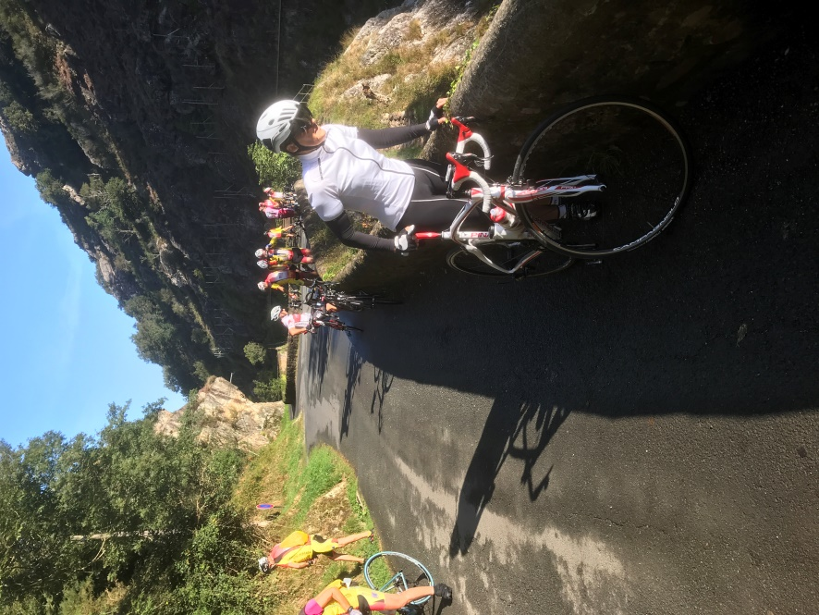 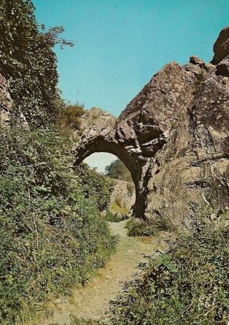 Nous quittons les berges sauvages et accidentées de la Nive vers Louhossoa, Hélette, Saint-Esteben, Bonloc pour rejoindre Hasparren où nous commandons des sandwichs dévorés au bistrot de la Poste. Le retour se fera par Cambo-les-Bains où nous contournons le magnifique site des termes, puis Espelette et Souraïde.

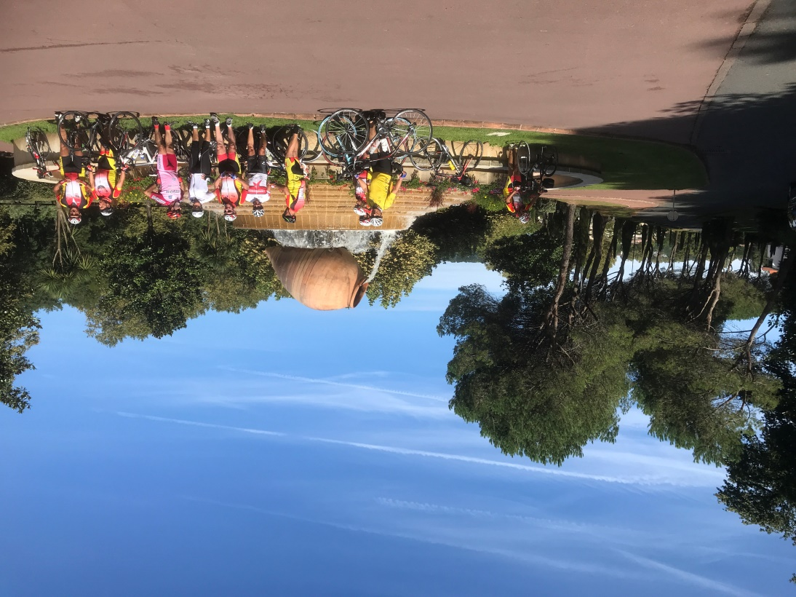
Quelque cyclistes, à la vue de l’heure raisonnable, décident de pousser vers la Rhune en voiture, en entrainant certains accompagnateurs et perturbant bien involontairement les plans de ces derniers qui avaient prévu une rando à la Rhune mais plus tard dans le séjour. 63km et 1165m de dénivelé.

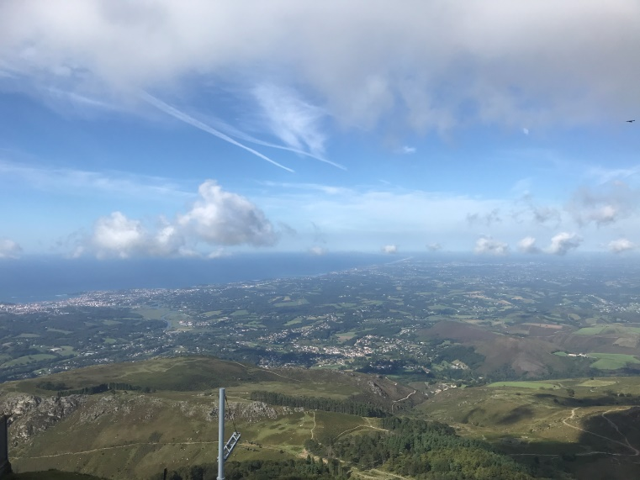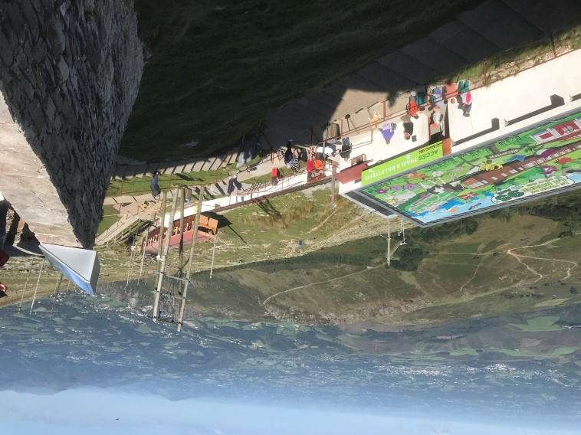

Jeudi 12 : circuit direction St Pée, Sare où Bernard, ami de Gégé nous rejoint, montée dans le brouillard vers la fin du col Lizuniaga à 250m et qui fait passer en Espagne, descente sur Bera/Vera-de-Bidasoa, passage fortement « klaxoné » dans un tunnel sur la nationale qui mène vers Etxaltar, puis montée du col de Lizarrieta à 441m, passage en France, casse-croute au col où des amoureux de la nature comptent les oiseaux et descente sur Sare ; le retour sur Souraïde se faisant par Ainhoa, le col de Pinodiéta et la vertigineuse descente à 21%, descente « escamotée » le lundi. 70km et 1100m de dénivelé.
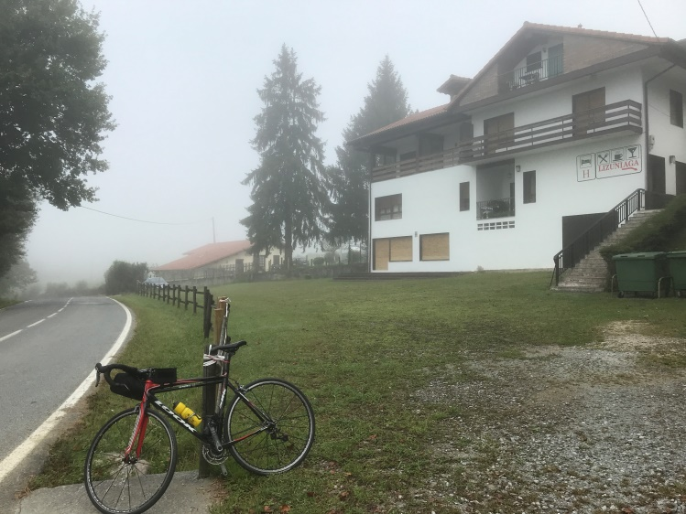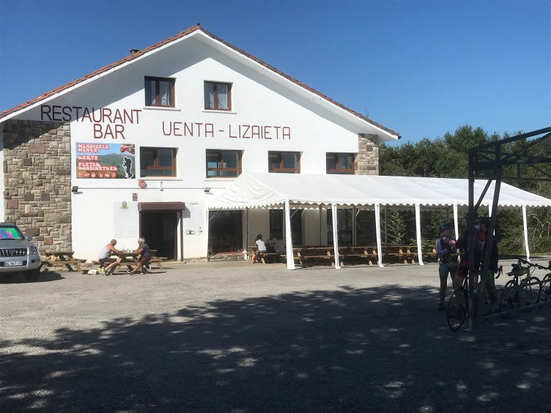
Le repas du soir a été avancé d’une heure afin d’aller écouter le concert de chants basques dans l’église d’Hasparren, concert au profit de l’organisme HAUR ERI qui supporte des enfants pris en charge par l’hôpital de Bayonne ; les 2 groupes : ELGARReKIN et GOGOTIK se sont succédés avec de magnifiques prestations pour un final en commun sur les thèmes HEGOAK, POTTOKA et GUK EUSKARAZ.
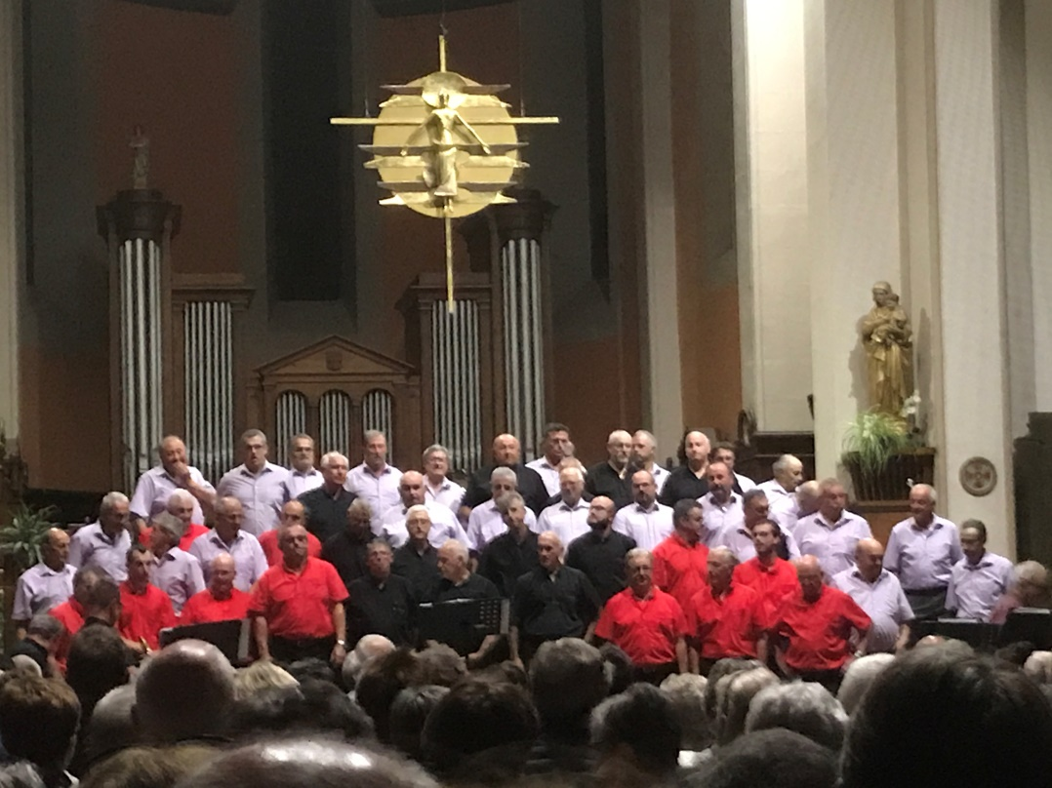
Vendredi 13 : direction St Pée, ça monte vers Arcangues où nous faisons une pause à l’église et son cimetière où repose Louis Mariano depuis 1970. Nous rejoignons les bords de la Nive et sa piste cyclable, sans voiture ; il faut aller chercher le seul pont du coin près d’Ustaritz et nous remontons vers le nord, de l’autre côté de la rivière ; après quelques hésitations, nous trouvons la petite route qui nous évite la grande et sa circulation pour atteindre Larressore et puis Cambo-les-Bains, le village est en 2 parties distinctes, voire plus, nous contournons le tout, au passage, une courte halte à l’entrée de Arnaca : magnifique maison avec parc arboré, fleuri et parsemé d’étendues d’eau, eau amenée des montagnes environnantes par d’ingénieux aqueducs, c’est la demeure des trois générations de Rostand dont le dernier, poète bien connu, se nomme Edmond ; nous arrivons à un restaurant, recommandé mais dont nous tairons le nom : il a été désagréable au point de ne pas nous accueillir à 13 ; heureusement, un peu plus loin, après un peu d’attente (préjudiciable au match de basquet France Argentine du début d’après-midi) nous dégustons bières et plats du jour ou autres préparations.
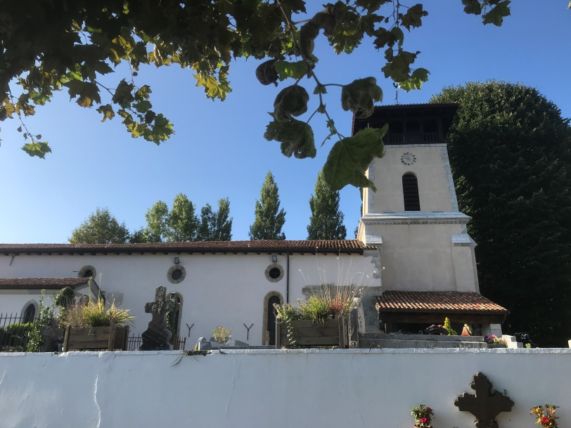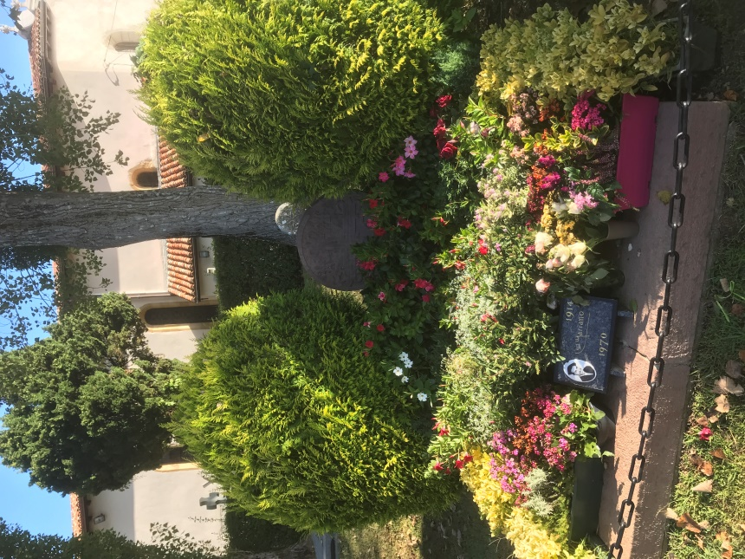
Le retour se fera en plusieurs groupes par Espelette, soit sans manger pour voir de match, soit après avoir mangé, soit après une visite guidée au belvédère qui domine la Nive, l’église en travaux, les thermes et sa petite chapelle Notre Dame des Sources. 73km 946m de dénivelé.
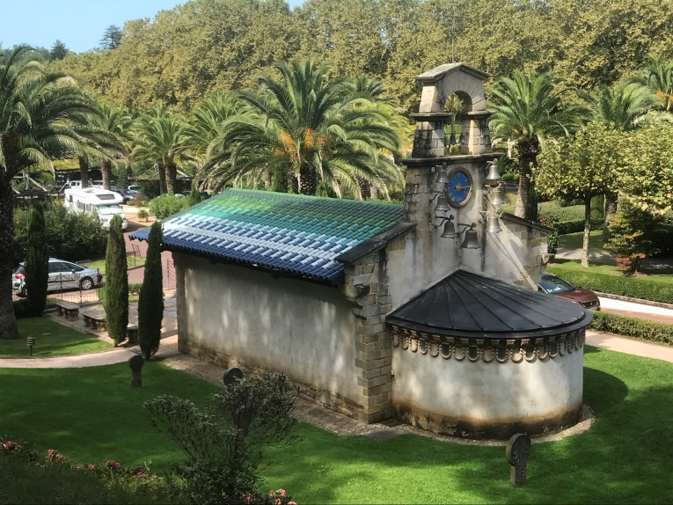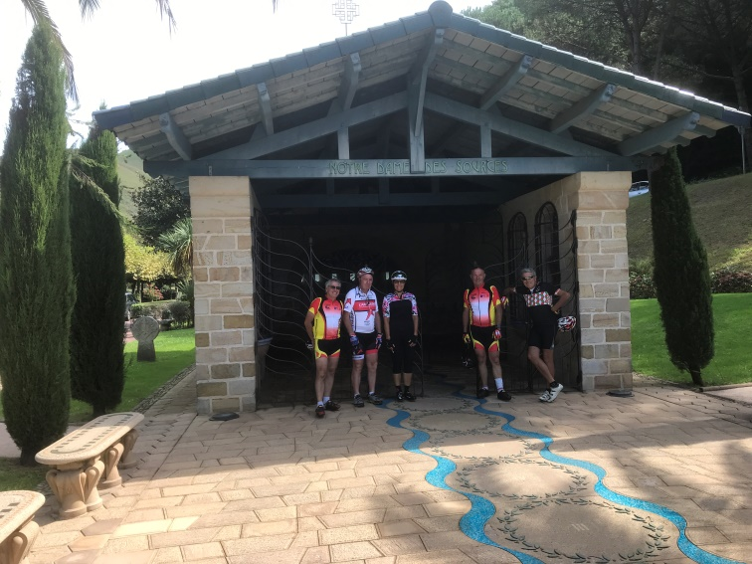
Le soir après le dernier repas du séjour au restaurant de la Résidence Galzagorry, en compagnie d’un groupe de motards, nous rejoignons la salle de nos vélos pour un concert guitare produit par notre Président, …. super soirée musicale, … merci Président.
Samedi 14 : les appartements sont vidés, les courses sont faites pour le repas pique-nique de midi à Cambo et retour vers Pibrac pour la plupart. Pique-nique sur la place ombragée de Manciet.
Séjour, temps, ambiance, bonne humeur, convivialité, circuits, balades à pied, visites, repas, concerts -----------------------------------------------le tout « MAGNIFIQUE » -------------------------------------------------------------------------
N’hésitez pas à corriger, commenter, compléter, notamment pour les réalisations des accompagnateurs/trices
Article La Dépêche Cyclotourisme, Pibrac
Treize cyclos dont 2 féminines et onze accompagnateurs/trice du Cyclo-Club Pibracais choisissaient le village de Souraïde comme camp de base pour une semaine de randonnée dans le Pays Basque, entre Saint-Jean-de-Luz, Ascain au pied de la Rhune où l’on put monter en petit train à crémaillère, Saint-Pée-sur-Nivelle, Espelette et son piment renommé, Cambo-les-Bains, ses thermes magnifiques ainsi que Arnaca la belle demeure avec ses somptueux jardins des trois générations Rostand et son tout dernier, le poète Edmond, auteur de « Cyrano de Bergerac », Hasparren avec son église où l’on put apprécier un concert de chants basques, Arcangues où repose Louis Mariano, Itxassou, village de la cerise noire et sa légende du Pas de Roland, passage vers Roncevaux découpé dans la roche au moyen de son épée Durandal, Saint-Etienne-de-Baigorry, Saint-Jean-Pied-de-Port truffée de marcheurs. Des circuits vélos et des ballades à pied dans cette belle contrée Basque très vallonnée avec des pentes courtes mais très prononcées où l’on peut conjuguer vélo, marche, visites et découvertes de sites magnifiques et chargés d’histoire et de curiosités, y compris en Espagne toute proche, par un très beau temps, tout juste une journée de pluie pour expliquer les paysages verdoyants malgré cette année de sècheresse. Des paysages sauvages et autres villages typiques pour visiter, flâner, s'émerveiller, photographier, pour les cyclos et les accompagnateurs et délivrant toutes ces sensations de bonheur et ce bien-être que nous apprécions pour ces escapades en groupe du CCP. Un total de 350 km à vélo, 5200 mètres de dénivelé, ainsi que 60 km à pied a été effectué.
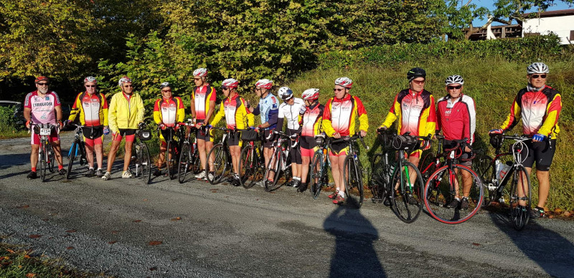les 13 cyclos
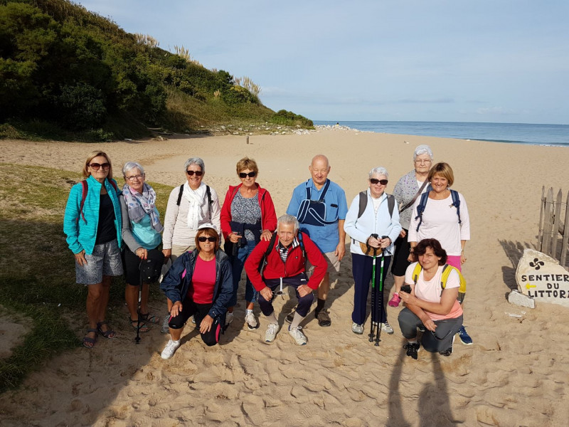les 11 accompagnatrices et accompagnateurs / marcheurs sur le sentier du littoral

